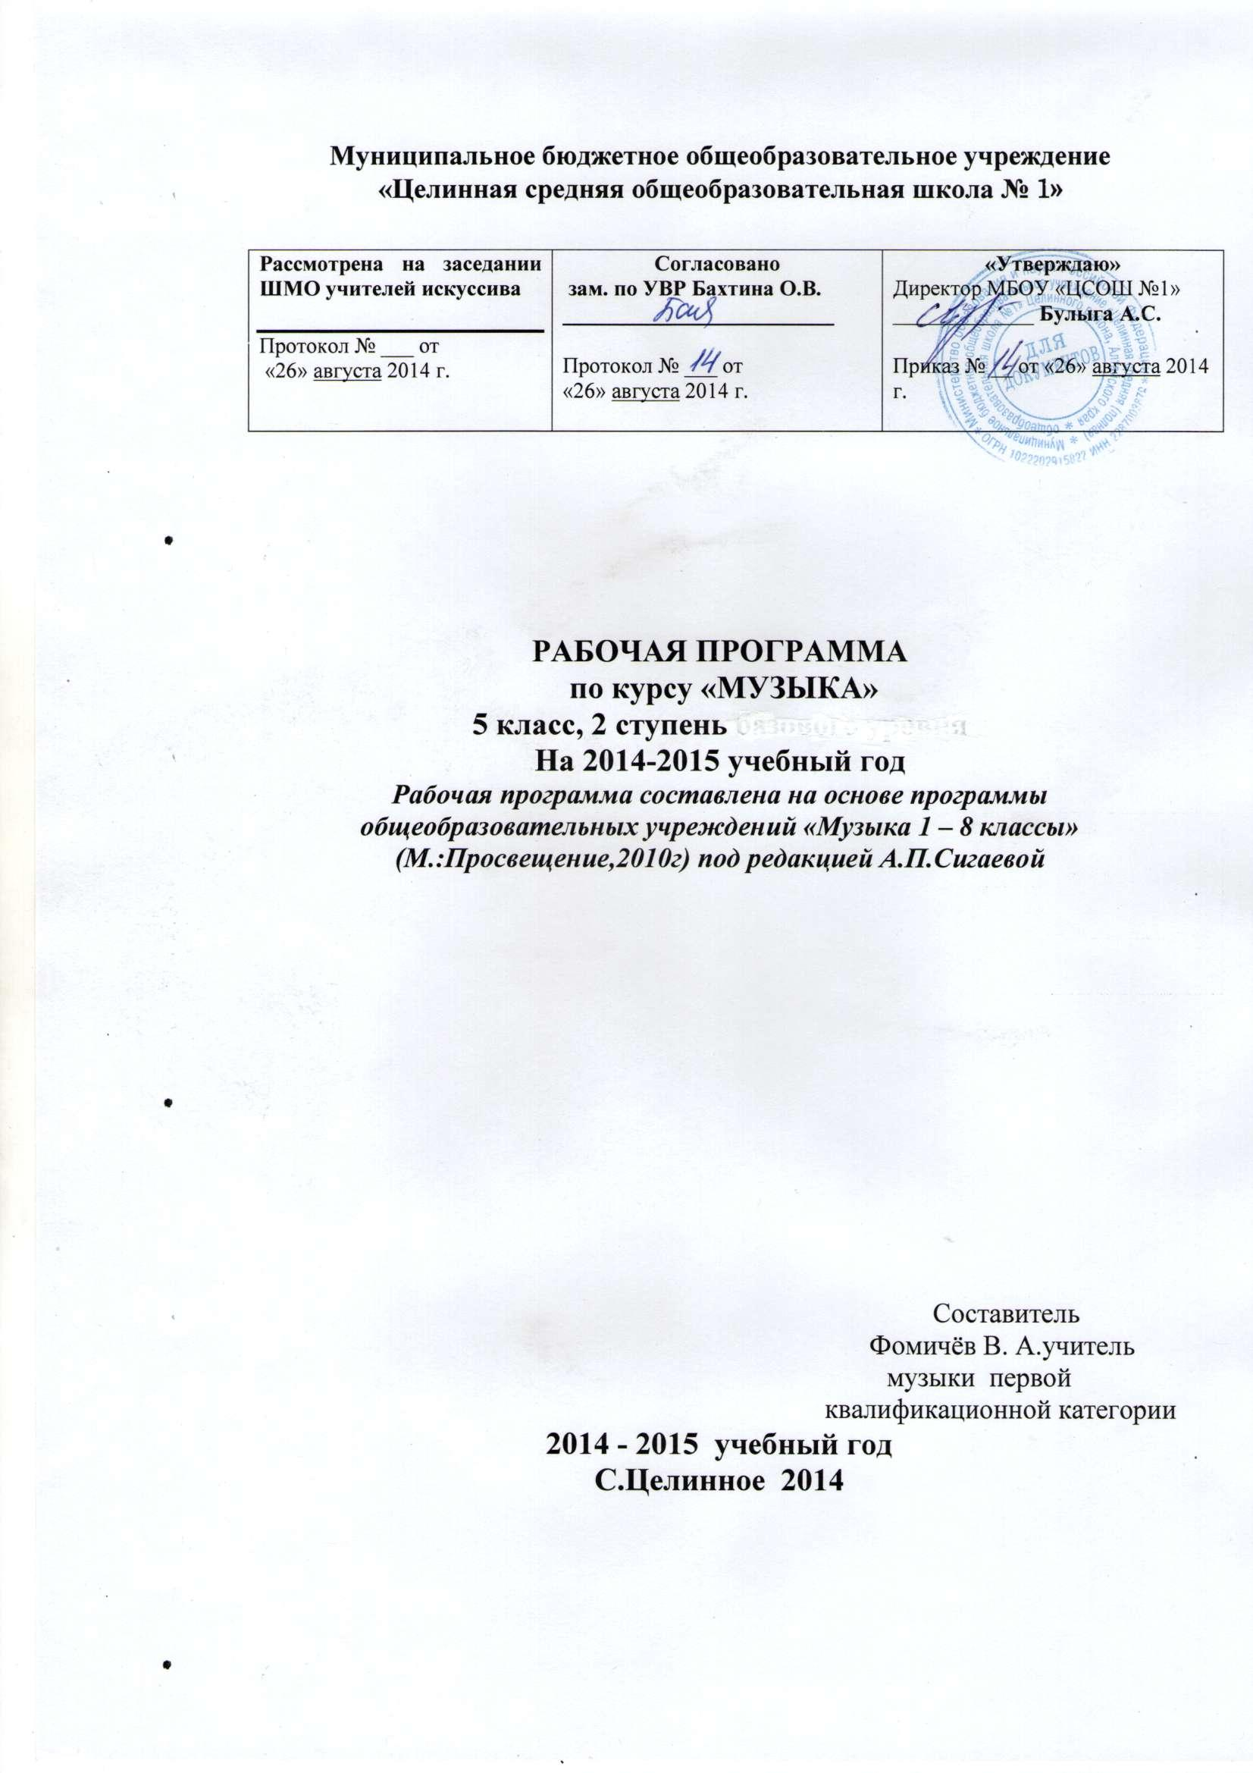
Пояснительная записка

Рабочая программа по музыке для 5 класса составлена с учетом авторской программы «Музыка. 5 – 7 классы» Е.Д. Критской и Г.П. Сергеевой, (М.: Просвещение, 2010).
Данная рабочая программа обеспечена учебно-методическим комплектом авторов Е.Д. Критской, Г.П. Сергеевой, включающим
- Программу по предмету «Музыка» для 5 – 7 классов общеобразовательных учреждений – М.: «Просвещение», 2010;
- Учебник «Музыка. 5 класс» (М.: Просвещение,2010);
- Рабочую тетрадь (М.: Просвещение,2010);
- Фонохрестоматию (1CD – MP3);
- Методическое пособие «Музыка. 5 – 6 классы» (М.: Просвещение, 2006).
Рабочая программа рассчитана на 1 час в неделю для обязательного изучения учебного предмета «Музыка», всего 35 часов, в том числе 1 обобщающий урок в конце каждой четверти.
Цель: (развитие музыкальной культуры как неотъемлемой части духовной культуры школьников) сообщение и усвоение знаний о музыке и музыкальном искусстве.
Задачи:
- воспитание интереса и любви к музыкальному искусству, художественного вкуса, чувства музыки как основы музыкальной грамотности
-развитие активного, прочувствованного и осознанного восприятия школьниками лучших образцов мировой музыкальной культуры прошлого и настоящего и накопление на его основе тезауруса – багажа музыкальных впечатлений, интонационно-образного словаря, первоначальных знаний о музыке, формирование опыта музицирования, хорового исполнительства, необходимых для ориентации ребенка в сложном мире музыкального искусства
- обращение к культурным традициям своего народа, воспитание музыкально-эстетического вкуса,вовлечение детей группы риска в музыкальную деятельность.
Примерная программа по предмету «Музыка . 5 класс» не имеет отличительных особенностей по сравнению с рабочей программой.
Общая характеристика учебного процесса:
Основными формами контроля знаний, умений и навыков учащихся являются: анализ и оценка учебных, учебно-творческих и творческих работ, игровые формы и устный опрос.
Методы обучения, используемые на уроках музыки:
- метод художественного, нравственно-эстетического познания музыки,
- метод интонационно-стилевого постижения музыки,
- метод концентричности изучения музыкального материала,
- метод забегания вперед и возвращения к пройденному
- метод создания композиций,
- метод художественного контекста,
- изучение учебного материала, учебно-творческие и творческие работы, пластическое интонирование мелодий, хоровое пение, слушание музыки, игровые-постановочные действия, анализ музыкального произведения.

Средства обучения и применяемые технологии
- учебно-наглядные пособия, фонохрестоматия, организационно-педагогические средства, музыкальный центр, синтезатор, ИКТ.
Способы обучения, используемые на уроках музыки:
- индивидуально-групповой способ обучения

Виды деятельности учащихся:
- изучение учебного материала, вокально-хоровая деятельность восприятие и анализ музыки, инструментальное музицирование, игровые-постановочные действия.

Формы текущего контроля знаний и умений обучающихся по данной программе:
Формы контроля представляют собой несколько видов:
Формы контроля на уроке
Вокально-хоровая деятельность. Исполнение выученного произведения классом, отдельными вокальными группами.
Инструментальное музицирование. Исполнение на музыкальных инструментах аккомпанемента к вокально-хоровым произведениям, исполнение инструментального произведения в ансамбле с учителем и др.
Восприятие музыки. Выполнение задания – рисования настроения музыки, передача в цвете характера музыки; сочинение сказки, стихотворения, эссе, на услышанную музыку; рассуждение о музыке.

Ожидаемые результаты: повышение социально-психологического комфорта в детских и педагогических коллективах

Структура изучаемого предмета «Музыка»
5 КЛАСС
№ | Наименование раздела | Количество часов
 |  | Всего | Теоретические | Практические
1 | Музыка и литература | 17 | 17
2 | Музыка и изобразительное искусство | 18 | 17 | 1
 | Итого: | 35 | 34 | 1

Календарно-тематическое планирование.
5 класс.
№ | Наименование раздела программы, тема урока | Всего часов | Из них | Дата
 |  |  | Контрольные и  диагностические | По плану | Факт
I | Музыка и литература | 17
1 | Что роднит музыку с литературой | 1 |  | 06.09
2 | Вокальная музыка. Россия, Россия, нет слова красивей | 1 |  | 13.09
3 | Песня русская в березах, песня русская в хлебах… Звучащие картины | 1 |  | 20.09
4 | Здесь мало услышать, здесь вслушаться нужно… | 1 |  | 27.09
5 | Фольклор в музыке русских композиторов. Стучит гремит Кикимора… | 1 |  | 04.10
6 | Что за прелесть эти сказки… | 1 |  | 11.10
7 | Жанры инструментальной и вокальной музыки. Мелодией одной звучат печаль и радость… Песнь моя летит с мольбою | 1 |  | 18.10
8-9 | Вторая жизнь песни. Живительный родник творчества. Обобщение материала | 2 |  | 25.10  15.11
10 | Всю жизнь мою несу родину в душе…«Перезвоны». Звучащие картины. Скажи, откуда ты приходишь, красота? | 1 |  | 22.11
11 | Писатели и поэты о музыке и музыкантах. Слово о мастере. Гармонии задумчивый поэт. | 1 |  | 29.11
12 | Ты, Моцарт, бог, и сам того не знаешь… Был он весь окутан тайной – черный гость… | 1 |  | 06.12
13 | Первое путешествие в музыкальный театр. Опера. Оперная мозаика. Опера-былина «Садко». Звучащие картины. Поклон вам, гости именитые, гости заморские! | 1 |  | 13.12
14 | Второе путешествие в музыкальный театр. Балет. Балетная мозаика. Балет-сказка «Щелкунчик» | 1 |  | 20.12
15 | Музыка в театре, в кино, на телевидении | 1 |  | 27.12
16 | Третье путешествие в музыкальный театр. Мюзикл. | 1 |  | 17.01
17 | Мир композитора. Обобщение материала | 1 |  | 24.01
II | Музыка и изобразительное искусство | 18
18 | Что роднит музыку с изобразительным искусством? | 1 |  | 31.01
19 | Небесное и земное в звуках и красках. Три вечные струны: молитва, песнь, любовь. Любить. Молиться. Петь. Святое назначенье... | 1 |  | 07.02
20 | Звать через прошлое к настоящему. Александр Невский. За отчий дом, за русский край… | 1 |  | 14.02
21 | Ледовое побоище. После побоища | 1 |  | 21.02
22 | Музыкальная живопись и живописная музыка. Ты раскрой мне, природа, объятья… Мои помыслы – краски, мои краски – напевы… | 2 |  | 28.02  07.03
23 | И это все весенних дней приметы! Фореллен-квинтет. Дыхание русской песенности. |  |  | 14.03
24-25 | Колокольность в музыке и изобразительном искусстве. Весть святого торжества. Древний храм златой вершиной блещет ярко… | 2 |  | 04.04  11.04
26 | Портрет в музыке и изобразительном искусстве. Звуки скрипки так дивно звучали… Неукротимым духом своим он побеждал зло. | 1 |  | 18.04
27 | Волшебная палочка дирижера. Дирижеры мира | 1 |  | 25.04
28 | Образы борьбы и победы в искусстве. О, душа моя, ныне – Бетховен с тобой! Земли решается судьба. Оркестр Бетховена играет. Обобщение материала | 1 |  | 02.05
29 | Застывшая музыка. Храм, как корабль огромный, несется в пучине веков… Содружество муз в храме | 1 |  | 09.05
30 | Полифония в музыке и живописи. В музыке Баха слышатся мелодии космоса… | 1 |  | 16.05
31 | Музыка на мольберте. Композитор-художник. Я полечу в далекие миры, край вечной красоты… Звучащие картины. Вселенная представляется мне большой симфонией… | 1 |  | 23.05
32 | Импрессионизм в музыке и живописи. Музыка ближе всего к природе… Звуки и запахи реют в вечернем воздухе | 1 |  | 30.05
33 | О подвигах, о доблести, о славе…О тех, кто уже не придет никогда, - помните! Звучащие картины. | 1 |  | 30.05
34 | В каждой мимолетности вижу я миры… Прокофьев! Музыка и молодость в рассвете… Музыкальная живопись Мусоргского | 1 |  | 30.05
35 | Мир композитора. С веком наравне.Обобщение материала | 1 |  | 30.05

Требования к знаниям, умениям и навыкам учащихся.
Учащиеся должны знать/понимать: взаимодействие музыки с другими видами искусства на основе осознания специфики языка каждого из них (музыки, литературы, изобразительного искусства, театра и кино и др.)
Учащиеся должны уметь: передавать свои музыкальные впечатления в устной или письменной форме; чисто интонировать, петь в унисон, применять певческое дыхание, владеть дикцией и артикуляцией, пение acapella, пение хором.
Использовать приобретенные знания и умения в практической деятельности и в повседневной жизни для:
- выбора путей своего культурного развития;
- организации личного и коллективного досуга;
- выражения собственного суждения о музыкальных произведениях классики и современности;
- самостоятельного художественного творчества.

Формы контроля в конце четверти, учебного года
В конце четверти проводится обобщающий урок в различных формах.
В конце года проводится урок – концерт или обобщающий урок.
Нормы оценки знаний, умений и навыков учащихся по музыке
Функция оценки – учет знаний, проявление интереса (эмоциональный отклик, высказывание со своей жизненной позиции), умение пользоваться ключевыми и частными знаниями, проявление музыкальных способностей и стремление их проявить.
Оценка «5» ставится:
- Если присутствует интерес (эмоциональный отклик, высказывание со своей жизненной позиции);
- Умение пользоваться ключевыми и частными знаниями;
- Проявление музыкальных способностей и стремление их проявить.
Оценка «4» ставится:
- Если присутствует интерес (эмоциональный отклик, высказывание со своей жизненной позиции);
- Умение пользоваться ключевыми и частными знаниями;
- Проявление музыкальных способностей и стремление их проявить.
Оценка «3» ставится:
- Проявление интереса (эмоциональный отклик, высказывание со своей жизненной позиции);
или:
- В умение пользоваться ключевыми и частными знаниями;
или:
- Проявление музыкальных способностей и стремление их проявить.
Оценка «2» ставится:
- Нет интереса, эмоционального отклика;
- Неумение пользоваться ключевыми и частными знаниями;
- Нет проявления музыкальных способностей и нет стремления их проявить.

Перечень музыкального материала.
Раздел 1. Музыка и литература
Родная земля. Я. Дубравин, слова Е. Руженцева.
Жаворонок. М. Глинка, слова Н. Кукольника.
Моя Россия. Г. Струве, слова Н. Соловьевой.
Во поле береза стояла; Со вьюном хожу; Я с комариком плясала; Ах, вы сени, русские народные песни.
Симфония № 4. П. Чайковский.
Пер Гюнт. Э. Григ.
Осень П.Чайковский, слова А. Плещеева
Я хочу услышать музыку. Г. Струве.
Горные вершины. А. Варламов, слова М. Лермонтова.
Горные вершины. А. Рубинштейн, слова М. Лермонтова.
Кикимора. А. Лядов.
Шехеразада . Н.А. Римский-Корсаков.
Вокализ. С. Рахманинов.
Романс. Г. Свиридов.
Баркарола. П. Чайковский.
Песня венецианского гондольера № 6. Ф. Мендельсон.
Венецианская ночь. М. Глинка, слова И. Козлова.
Баркарола. Ф. Шуберт, перевод слов А. Плещеев.
Перезвоны. В. Гаврилин.
Концерт № 1 для фортепиано с оркестром. П. Чайковский.
Веснянка, украинская народная песня.
Сцена «Проводы Масленицы». Из оперы «Снегурочка» Н.А. Римский-Корсаков.
Снег идет. Г. Свиридов, слова Б. Пастернака.
Маленькая ночная серенада. В.А. Моцарта.
Реквием. В.А. Моцарт.
Садко. Опера-былина. Н. Римский-Корсаков.
Сказка о царе Салтане. Н. Римский-Корсаков.
Орфей и Эвридика. Опера. К. Глюк.
Щелкунчик. Балет. П. Чайковский.
Спящая красавица. Балет. П.Чайковский.
Кошки. Мюзикл. Э. Л. Уэббер.
Дуэт лисы Алисы и кота Базилио. Музыка и стихи Б. Окуджавы.
Хлопай в такт! Дж. Гершвин, слова А. Гершвина.
Перечень литературных произведений.
Из Гете. М. Лермонтов.
Деревня. И. Тургенев.
Кикимора. И. Сахаров.
Венецианская ночь. И. Козлов.
Осыпаются листья в садах. И. Бунин.
Скучная картина. А. Плещеев.
Листопад. И. Бунин.
О музыкальном творчестве. Л. Кассиль.
Снег идет. Б. Пастернак.
Слово о мастере. В. Асафьев.
Горсть земли А. Гарши.
Вальс. Л. Озеров.
Тайна запечного сверчка. Г. Цыферов.
Моцарт и Сальери. А. Пушкин.
Руслан и Людмила. А. Пушкин.
Былина о Садко. Русский народный фольклор.
Щелкунчик. Э. Гофман.
Миф об Орфее. Мифы Древней Греции.
Музыкант-чародей. Белорусская сказка.

Перечень музыкального материала.
Раздел 2. Музыка и изобразительное искусство
Знаменный распев.
Концерт № 3 для фортепиано с оркестром. С. Рахманинов.
Богородице Дево, радуйся. С. Рахманинов.
Любовь святая. Г. Свиридов.
Аве, Мария. Дж. Каччини.
Аве, Мария. Ф. Шуберт.
Аве, Мария. И.С. Бах- Ш. Гуно.
Ледовое побоище № 5. С. Прокофьев.
Островок. С. Рахманинов, слова К. Бальмонта.
Весенние воды. С. Рахманинов, слова Ф. Тютчева.
Форель. Ф. Шуберт, русские слова В. Костомарова.
Прелюдия соль мажор. С. Рахманинов.
Прелюдия соль-диез минор. С. Рахманинов.
Сюита для двух фортепиано. С. Рахманинов.
Фрески Софии Киевской. В. Кикта.
Ария. И.С. Бах.
Чакона. И.С. Бах.
Каприс № 24. Н. Паганини.
Рапсодия на тему Паганини. С. Рахманинов.
Вариации на тему Паганини. В. Лютославский.
Симфония № 5. Л. Бетховен.
Маленькая прелюдия и фуга для органа. И.С.Бах.
Прелюдии для фортепиано. М. Чюрленис.
Море. М.Чюрленис.
Лунный свет. К. Дебюсси.
Кукольный кек-уок. К. Дебюсси.
Мимолетности №1, 7, 10. С. Прокофьев.
Рассвет на Москве-реке. М. Мусоргский.
Картинки с выставки М. Мусоргский.
Музыка. Г. Струве, слова И. Исаковой.

Учебно-методический комплект состоит:
Для учителя:
Музыка. 5 класс: учебник для общеобразовательных учреждений/ Е.Д. Критская, Г.П. Сергеева. – 5-е изд. – М.: Просвещение, 2005.
Фонохрестоматия музыкального материала. Музыка. 5 класс/ Е.Д. Критская, Г.П. Сергеева. (1 СDMP3)
Портреты композиторов.
Для учащихся:
Музыка. 5 класс: учебник для общеобразовательных учреждений/ Е.Д. Критская, Г.П. Сергеева. – 5-е изд. – М.: Просвещение, 2005.
Рабочая тетрадь. Музыка. 5 класс: учебник для общеобразовательных учреждений/ Е.Д. Критская, Г.П. Сергеева. – 11-е изд. – М.: Просвещение, 2011.

MULTIMEDIA – поддержка предмета

1. Мультимедийная программа «Учимся понимать музыку»

2. Мультимедийная программа «Соната» Лев Залесский и компания (ЗАО) «Три сестры» при издательской поддержке ЗАО «ИстраСофт» и содействии Национального Фонда подготовки кадров (НФПК)
3. Музыкальный класс. 000 «Нью Медиа Дженерейшн».

4. Мультимедийная программа «Шедевры музыки» издательства «Кирилл и Мефодий»
5. Мультимедийная программа «Энциклопедия классической музыки» «Коминфо»
6. Электронный образовательный ресурс (ЭОР) нового поколения (НП)
7. Мультимедийная программа «Музыка. Ключи»
8.Мультимедийная программа "Музыка в цифровом пространстве"

9. Мультимедийная программа «Энциклопедия Кирилла и Мефодия 2009г.»

10.Мультимедийная программа «История музыкальных инструментов»

11.Единая коллекция - http://collection.cross-edu.ru/catalog/rubr/f544b3b7-f1f4-5b76-f453-552f31d9b164

12.Российский общеобразовательный портал - http://music.edu.ru/

13.Детские электронные книги и презентации - http://viki.rdf.ru/
14. «Уроки музыки с дирижером Скрипкиным». Серия «Развивашки». Мультимедийный диск (CD ROM) М.: ЗАО «Новый диск», 2008.

15. CD-ROM. «Мир музыки». Программно-методический комплекс» под редакцией Г.П.Сергеевой. ЗАО «Новый диск», 2009.

Список научно-методической литературы.
- «Сборник нормативных документов. Искусство», М., Дрофа, 2005г.
- «Музыкальное образование в школе», под ред., Л.В.Школяр, М., Академия, 2001г.
- Алиев Ю.Б. «Настольная книга школьного учителя-музыканта», М., Владос, 2002г.

